Enseigner la Réparabilité en Technologie (Cycle 4, nouveaux programmes 2024)

Contexte et enjeux de la réparabilité dans le nouveau programme 2024
L’intégration de la réparabilité des objets techniques est l’une des nouveautés majeures du programme de technologie cycle 4 introduit en 2024[1][2]. Cette orientation s’inscrit dans un contexte sociétal plus large, marqué par la loi AGEC (Anti-Gaspillage et Économie Circulaire) qui promeut le « mieux réparer que remplacer » afin de réduire le gaspillage des ressources[3][4]. Depuis 2021, un indice de réparabilité est d’ailleurs affiché sur certains produits (smartphones, ordinateurs portables, lave-linges, etc.) pour informer les consommateurs sur la facilité de réparation des appareils[4]. L’objectif est clair : prolonger la durée de vie des objets, préserver les ressources de la planète et minimiser les coûts, plutôt que de jeter et racheter systématiquement[4][5].
Pourquoi enseigner la réparabilité ? Le programme souligne que le dépannage et la réparation d’objets techniques sont de formidables vecteurs d’apprentissage. Travailler sur des problèmes techniques réels mobilise les compétences manuelles des élèves, encourage leur curiosité et leur ingéniosité[6]. En détectant un dysfonctionnement, en l’analysant puis en proposant une solution pour le réparer, les élèves comprennent mieux la structure interne d’un objet technique, le rôle des matériaux et l’agencement des composants[6]. Tester et valider les améliorations après réparation fait également partie intégrante de la démarche, ce qui rapproche la classe de la réalité des ateliers de maintenance ou des Repair Cafés. En somme, la réparabilité s’inscrit à la croisée de plusieurs enjeux du cycle 4 : le développement durable, les compétences techniques (diagnostic, usage d’outils) et la compréhension du fonctionnement des systèmes.

Réparabilité dans les compétences et connaissances du cycle 4
Le Bulletin Officiel de février 2024 explicite les attentes en fin de cycle 4 concernant la réparation. Dès la classe de 5e, les élèves doivent être en mesure d’identifier un dysfonctionnement d’un objet technique et d’y remédier[7]. Concrètement, un élève de 5e devrait savoir repérer visuellement qu’une pièce est défectueuse et effectuer la réparation de cette pièce sur un objet ou système technique simple[8][9]. Par exemple, après avoir observé qu’un composant mécanique est cassé ou qu’un fil électrique est dessoudé, l’élève de 5e applique un protocole fourni pour le remplacer ou le refixer[10].
En classe de 4e, le niveau d’exigence monte d’un cran. Les élèves étudient la composition interne des objets et, après avoir identifié un dysfonctionnement, définissent eux-mêmes un protocole de réparation puis le mettent en œuvre[11]. Il ne s’agit plus seulement de suivre des instructions, mais de concevoir une démarche de dépannage : choisir les outils appropriés, établir les étapes de la réparation, respecter les règles de sécurité, etc. On attend également d’eux qu’ils comprennent des notions telles que la fiabilité, la durabilité d’un objet et son indice de réparabilité[12][13]. D’ailleurs, l’indice de réparabilité figure explicitement dans les connaissances à maîtriser au cycle 4[12]. Les élèves doivent savoir que cet indice (note sur 10 accompagnée d’un code couleur) évalue la facilité avec laquelle un appareil peut être réparé, du rouge (très difficile à réparer) au vert (très facile à réparer)[14].
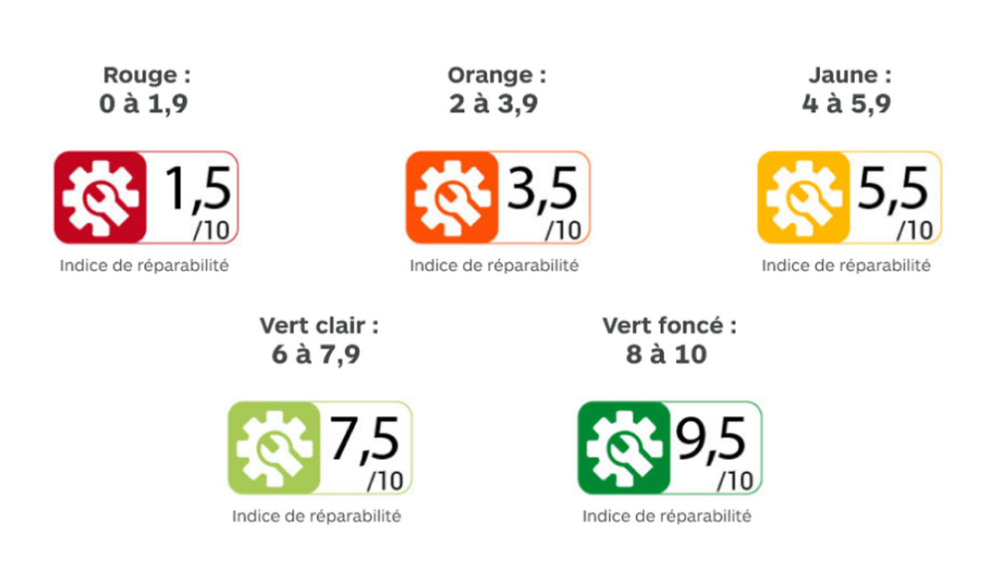
Exemple d’affichage de l’indice de réparabilité (note sur 10 avec code couleur du rouge au vert), tel qu’introduit par la loi AGEC 2020.[14]
En résumé, le nouveau programme impose d’aborder avec les élèves la réparation concrète d’objets techniques (dépannage de pannes simples, remplacement de pièces, tests post-réparation) ainsi que les critères de conception liés à la réparabilité (indice de réparabilité, disponibilité des pièces détachées, documentation technique, etc.[15][16]). Cet apprentissage progressif de la 5e à la 4e (et bientôt la 3e) s’accompagne naturellement de liens avec le développement durable et la responsabilité citoyenne face à la surconsommation.

